Ficha n.º12 - Onde estamos no Universo/Os primeiros marcos da era espacial

Objetivos:
- Localizar a Terra no Sistema Solar, este na Via Láctea e a galáxia no enxame Grupo Local.
- Explicar sucintamente como foi possível o conhecimento do Universo.

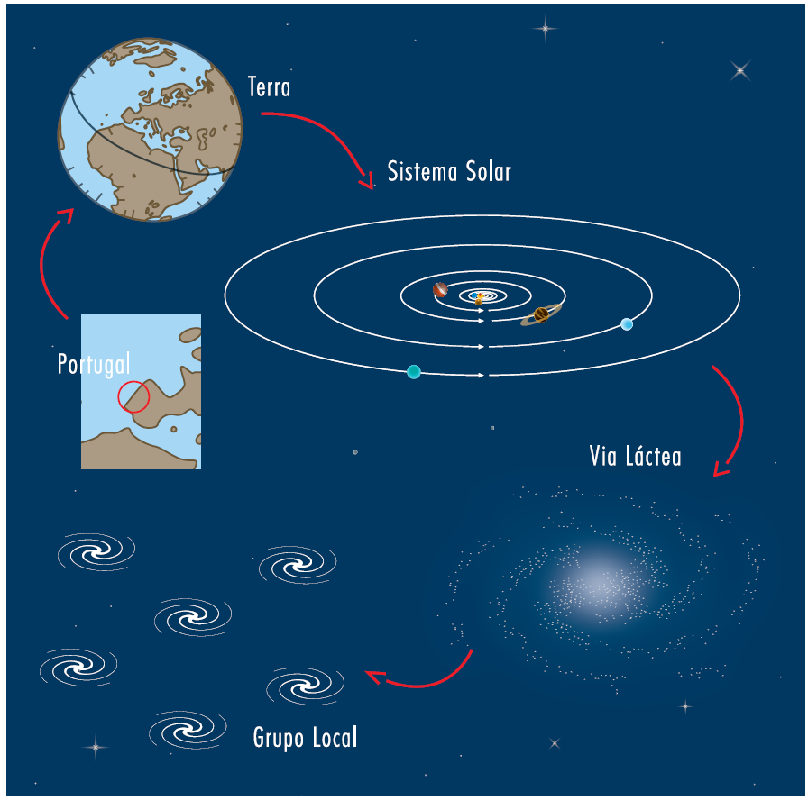
1. Observa o esquema que se segue.

1.1 Onde se localiza Portugal? E a Terra? E o Sistema Solar? E a Via Láctea? E o Grupo Local?
1.2 Sabemos que existem outras galáxias há menos de um século. O que mudou desde então?
1.3 Terá o nosso planeta uma posição privilegiada no Universo, como se pensou durante a Idade Média?
1.4 Será que existem outras «Terras» em torno de outros «sóis»?

2. Analisa atentamente a cronologia seguinte relativa à exploração espacial.

Marcos importantes no início da exploração espacial
1957  Lançamento do 1.º satélite artificial  (Sputnik, URSS) | 1969  1.º Homem na Lua  (Armstrong, missão Apollo 11, EUA) | 1972  Lançamento da 1.ªa sonda Pioneer (EUA), que saiu do Sistema Solar em 1983 | 1979  Lançamento das sondas Voyager (EUA) | 1986  Lançamento da estação espacial Mir (URSS)
↓ | ↓ | ↓ | ↓ | ↓
1961  1.º Homem no espaço (Gagarine, URSS) | 1971  1.ª estação espacial  (Salyut, URSS) | 1973  Lançamento da 1.ª estação espacial americana (Skylab) | 1981  1.º vaivém espacial (Columbia, EUA) | 1990  Colocado em órbita o telescópio Hubble (EUA)

2.1 Qual foi o primeiro acontecimento que marcou o início da exploração espacial?
2.2 Quem foi o primeiro Homem no Espaço?
2.3 Quais foram as primeiras estações orbitais?
2.4 Por que razão se considera um marco da exploração do espaço o lançamento do telescópio Hubble?
2.5 Dos acontecimentos referidos, qual terá sido o mais marcante?
2.6 Entre que países se disputou a conquista do espaço nas primeiras décadas? E atualmente, o cenário mantém-se? Porquê?

